Tillsynsbegäran – information om höga naturvärden i avverkningsanmälan A 34524-2025 i Norrtälje kommun

Detta dokument behandlar höga naturvärden i avverkningsanmälan A 34524-2025 i Norrtälje kommun. Denna avverkningsanmälan inkom 2025-07-09 11:26:40 och omfattar 3,3 ha.

Vi begär härmed att Skogsstyrelsen fattar beslut enligt miljöbalken som säkerställer att skogens höga naturvärden bevaras samt säkerställer att EU-lagstiftning efterlevs och att artskyddsbrott förhindras. Vi önskar även ta del av de ställningstaganden och beslut som myndigheterna meddelar till följd av aktuell avverkningsanmälan och föreningens inlaga (se 34 § förvaltningslagen).

Nedan beskrivs fynd av naturvårdsarter som gjorts i det avverkningsanmälda området.

# Naturvårdsarter

I avverkningsanmälan har följande 3 naturvårdsarter hittats: tallticka (NT), vedtrappmossa (NT) och kornknutmossa (S). Av dessa är 2 rödlistade. För rödlistade arter har rödlistekategorin angivits inom parentes. Arter som är signalarter enligt Skogsstyrelsen har markerats med (S).

De påträffade naturvårdsarterna är ett tydligt kvitto på att detta rör sig om en skog med höga naturvärden. I Figur 1 visas en karta över det avverkningsanmälda området, där samtliga fyndplatser för naturvårdsarter som finns registrerade på Artportalen har markerats.

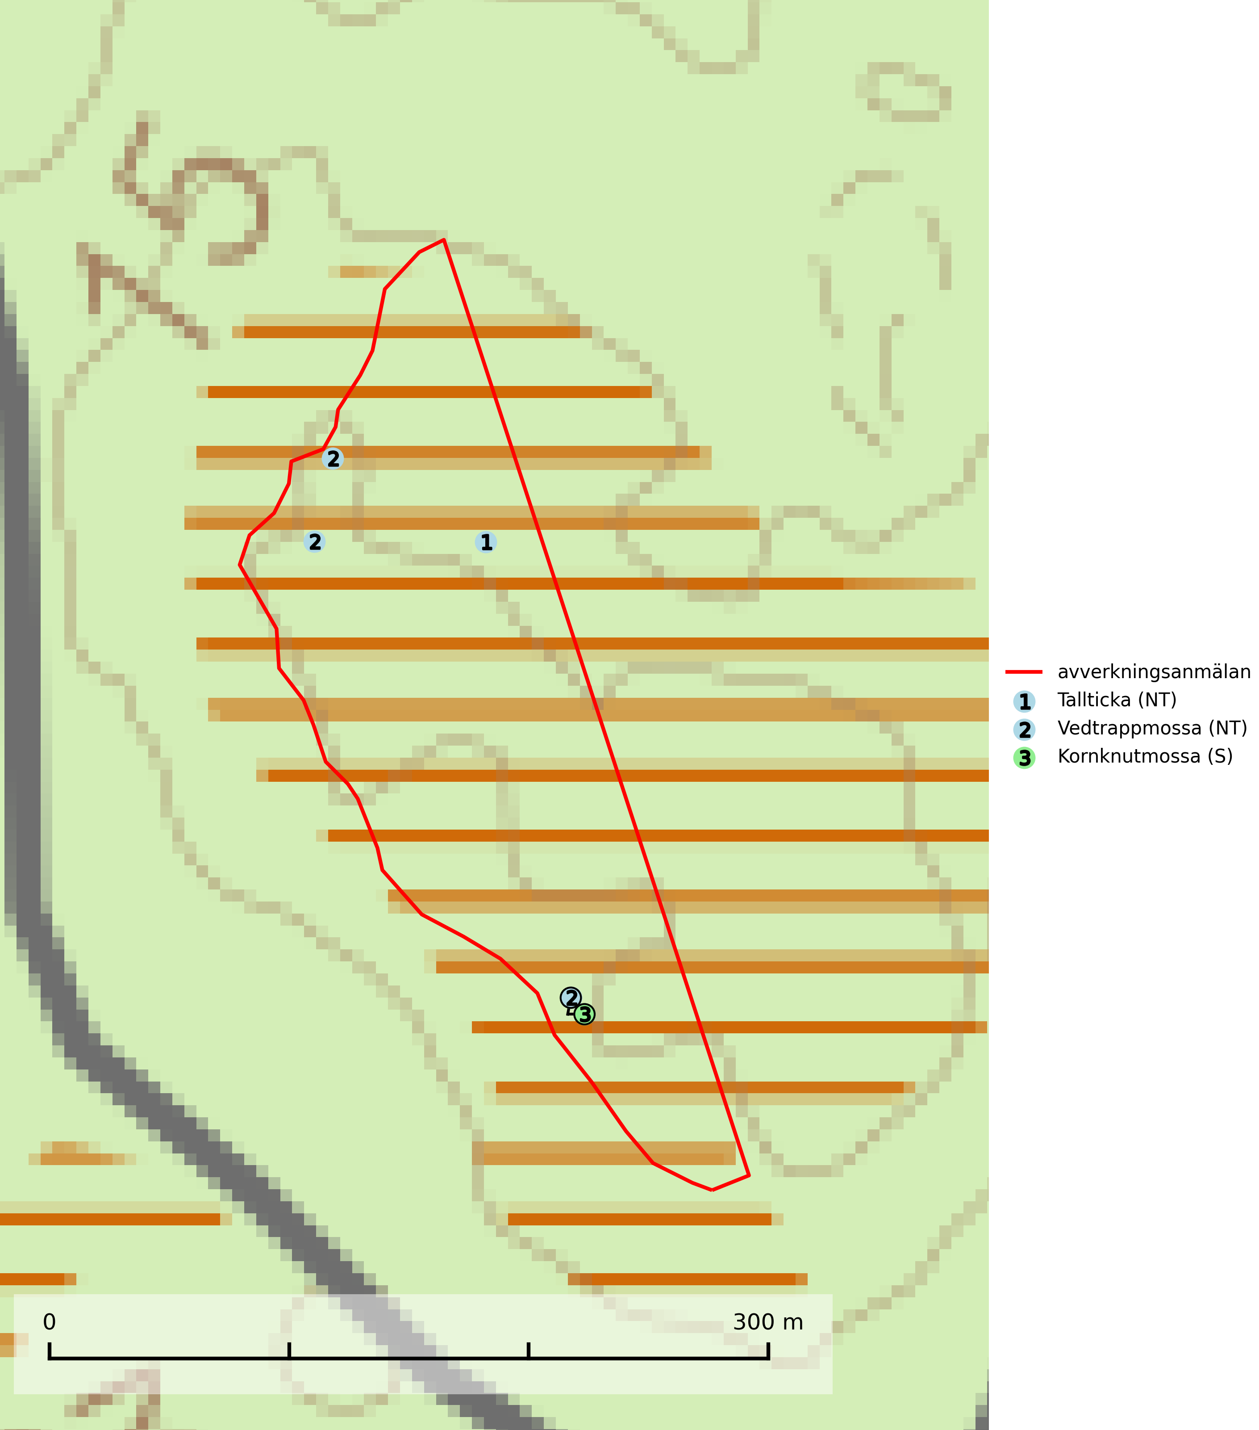

Figur 1. Fyndplatser för naturvårdsarter i det avverkningsanmälda området (röd linje). Markörer utan svart kant är placerade på fyndplatsen. Markörer med svart kant är placerade vid sidan av fyndplatsen och har ett svart streck som visar fyndplatsens exakta position. Kartans mittpunktskoordinat är N 6637943, E 698829 i SWEREF 99 TM.

**Kornknutmossa** växer främst på grova lågor i sumpskog och myrkanter och indikerar miljöer med rik och jämn tillgång på fuktigt liggande ved. En typisk växtplats i södra Sverige är naturskogsartad gransumpskog. Samtliga skogsskötselåtgärder på eller i omedelbar närhet av lokalerna utgör ett hot. Fragmenteringen av skogslandskapet liksom minskad mängd död ved är ett långsiktigt hot mot denna art (SLU Artdatabanken, 2024; Nitare & Skogsstyrelsen, 2019).

**Tallticka (NT)** uppträder först på tallar som är 100–150 år gamla men är vanligast på träd som är runt 150–200 år eller äldre. I skogslandskapet är den främst knuten till tallnaturskogar och restbiotoper med biologiskt gamla träd och signalerar vanligtvis skyddsvärda tallbestånd med höga naturvärden (SLU Artdatabanken, 2023; Nitare & Skogsstyrelsen, 2019).

**Vedtrappmossa (NT)** växer på död ved, främst i gammal granskog. Den förekommer knappast alls i fjällnära barrskogar utan finns i skogslandskapet nedom fjällen och framför allt i landets södra delar är den en mycket bra signalart för barrnaturskog med höga naturvärden. Skogsavverkning och brist på grov död ved i skogen är de allvarligaste hoten och den överlever inte kalhyggesbruk. Lokaler med sluten granskog, tillräckligt stora för att säkerställa ett kontinuerligt tillskott på grova lågor, bör undantas från storskaligt skogsbruk (SLU Artdatabanken, 2024).